“正大杯”第十一届全国大学生市场调查与分析大赛
个人网考环节须知
一、网考准备

1.填写报名信息。请务必正确填写手机号码，届时学生登录网考系统时，需要输入本人手机号码和手机接收到的短信验证码才能进入网考页面，因此，报名时填报的手机号码一定要填本人现在正常使用的号码。

2.关于线上考试内容，请自行下载“本专科模拟题”进行训练。（见附件3）

3.网考通过后，校赛、省赛及国赛前夕，了解往届优秀作品请扫描关注公众号。



二、网考流程：
输入网考系统登地址：https://cssc.wenjuan.com/或http://www.china-cssc.org/list-51-1.html，点击
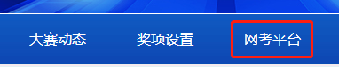
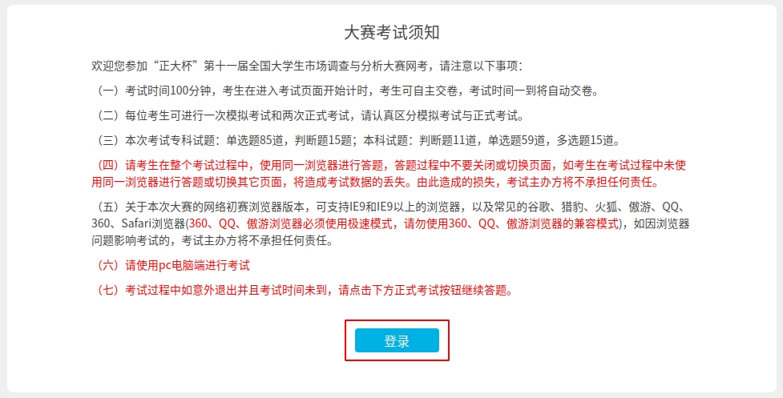
1、在弹出登录界面中，输入姓名、手机号并获取验证码，点击登录进入。
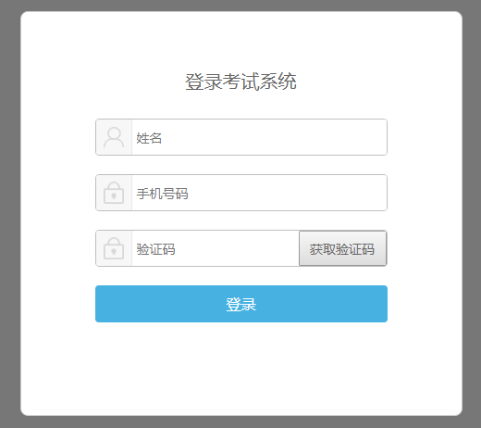
2、点击“正式考试”或者“模拟考试”进行考试
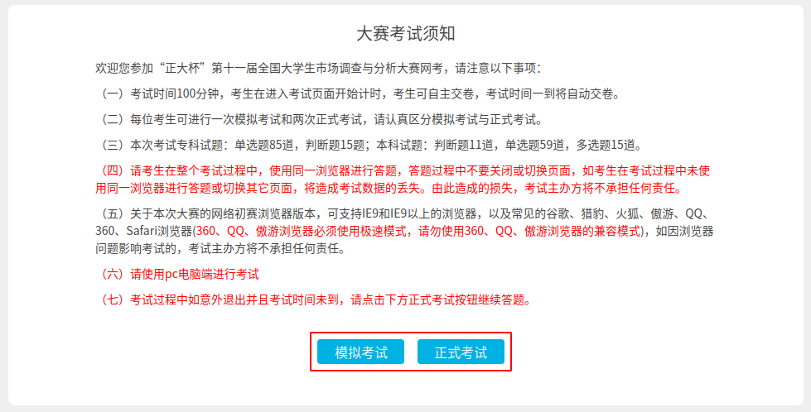
3、进入答题环节，开始计时。答卷上有考试剩余时间、题目导航、提交答卷等信息。完成答题后点击“我要交卷按钮”提交试卷，考试结束
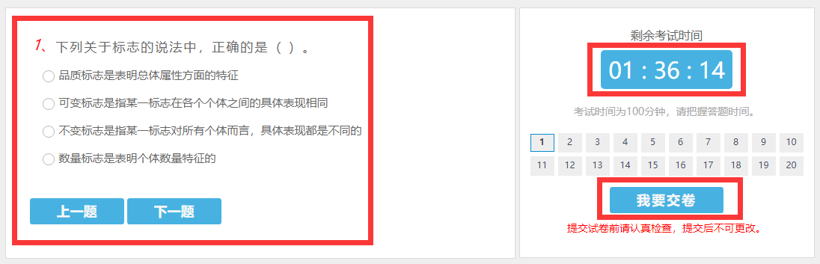
4、考试结束，60分级以上，直接显示通过。第一次参加已通过者，无需参加第二次考试。

5、注意我校竞赛时间为11月15日—11月30日 9:00-22:00，在此期间的每周二和周五早上9:00-10:00为系统维护时间，不开放考试。

